好医师软件在给客户实际使用过程中发现的可优化建议

1、新增患者档案，增加【联系电话】（手机号）重复判断提示。实际工作中，重名比较多，以手机号来判断更能精确定位患者信息。

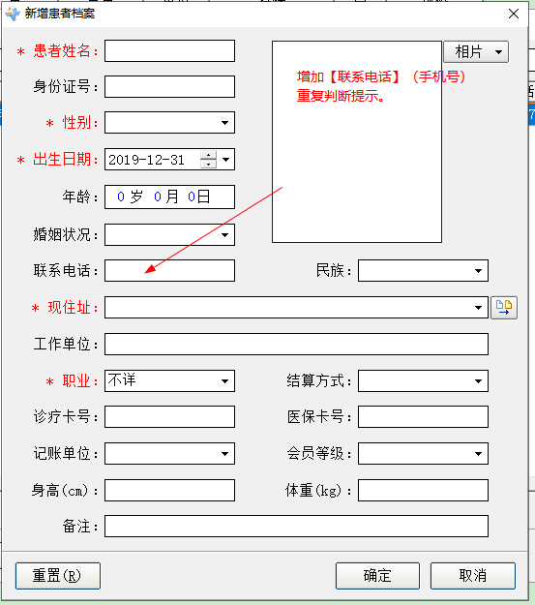

2、处方明细查询功能中，增加查询条件【患者手机号】。实际使用中，如果这里能凭患者手机号来查询历史处方及处方明细时，会极大的方便客户实际的工作需要。

